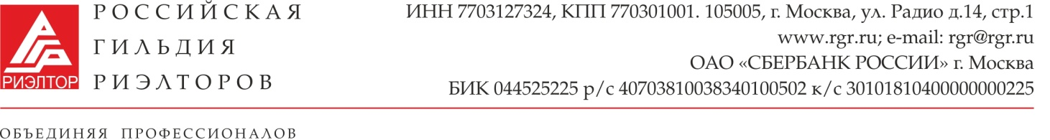
Отчет работы комитета по законодательству
за период 01.06. – 01.11.2019г.
Состав комитета:
Деменок Т.Ю.- председатель комитета
Члены комитета:
Горский И.А.
Каплинский В.А.
Полторак Г.В.
Романенко А.Ю.
Самойлов О.П.
Хромов А.А.
Зырянов Н.Н.
Цель: Принятие Закона о риэлторской деятельности в РФ.
Задачи:
1.Проведение консультаций с представителями власти
2.Подготовка дорожной карты

№пп | Мероприятие | Содержание мероприятия | Дата | Ответственный | Исполнение
1. | Деятельность, направленная на разработку ФЗ «О риэлторской деятельности» | 1.Консультации с представителями аппарата Президента РФ  2. Консультации с представителями органов власти (ГД РФ)  3. Консультации с представителями РСПП  4.Заседание рабочей группы:очно/заочно  5.Разработка дорожной карты (приложение к отчету) | 1. февраль - сентябрь  2.март-сентябрь  3. июнь-сентябрь  4.апрель – октябрь  5.октябрь | Деменок, Горский И.А., Полторак Г.М., Самойлов О.П. , Романенко А.Ю., Каплинский В.А., Зырянов Н.Н. | исполнено

Председатель комитета Т.Деменок

